PRUEBAS

Verificar que el diseño visual y las funcionalidades se corresponden con las planificadas
Página: Mensajería
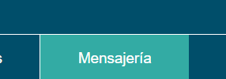
MENÚ DE NAVEGACIÓN
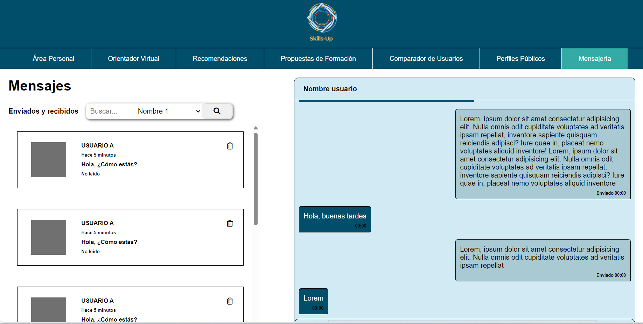

Funcionalidad: Verificar que al hacer clic en el menú de navegación en la mensajería, este queda señalado con el color verde.
Contexto: El usuario tenga conocimiento del área donde se encuentra si se queda el color activado.
Acción: Pulsar sobre la mensajería y que entre en el área.
Resultado esperado: Una vez es dirigido a la página, en el menú de mensajería quede seleccionada la sección donde se encuentra el usuario en color verde, para que el usuario sepa exactamente donde se encuentra.
Resultado real: Cumple la función, mantiene el cambio de color mientras se esta en ella.
Observación: El resultado buscado se da, se selecciona, se mantiene el color pero al ir a otra opción del menú de navegaciones, no siempre te deja regresar al de mensajería.

MENSAJES ENVIADOS Y RECIBIDOS
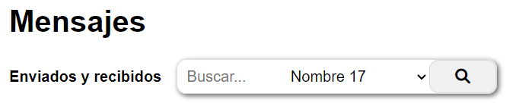
Funcionalidad: Verificar que al hacer clic en la lupa, nos debe permitir buscar a un usuario registrado.
Contexto: Que el usuario logre ubicar el nombre con facilidad.
Acción: Pulsar sobre buscar y colocar el nombre o sobre la flecha.
Resultado esperado: Desplegar los nombres que se encuentren ahí dentro o colocar directamente el nombre de la persona buscada
Resultado real: Cumple la función, del desplegado, permite seleccionar, pero al colocar en nombre no realiza nada.
Observación: El resultado realiza una función, la del desplegable de los nombres, la de búsqueda con la lupa sigue en desarrollo.

FICHA DE USUARIO CON FOTOGRAFIA
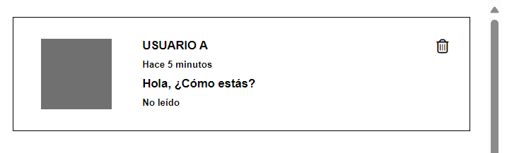
Funcionalidad: Verificar que al hacer clic en el icono de la basura nos muestre un mensaje de aprobación y borre el mensaje.
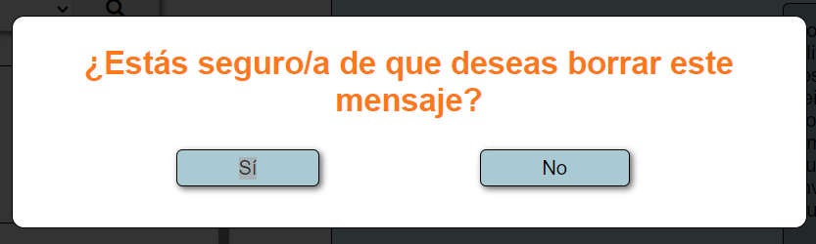
Contexto: Que con el mensaje de confirmación el usuario este seguro de lo que va a hacer.
Acción: Buscar a el usuario que desea borrar y darle clic al icono de la papelera.
Resultado esperado: Que borre lo que se le a indicado o que no lo borre si le decimos que no en el mensaje que nos aparece para confirmar la acción.
Resultado real: Al darle al icono de la papelera nos muestra el mensaje, pero no lo elimina. Y solo lo realiza en el primer usuario que aparece, en el resto de usuarios no sale el mensaje y no lo elimina.
Observación: El resultado buscado no es obtenido, solo se obtiene la aparición del mensaje para asegurar su acción pero no la realiza.

CHAT: NOMBRE Y USUARIO
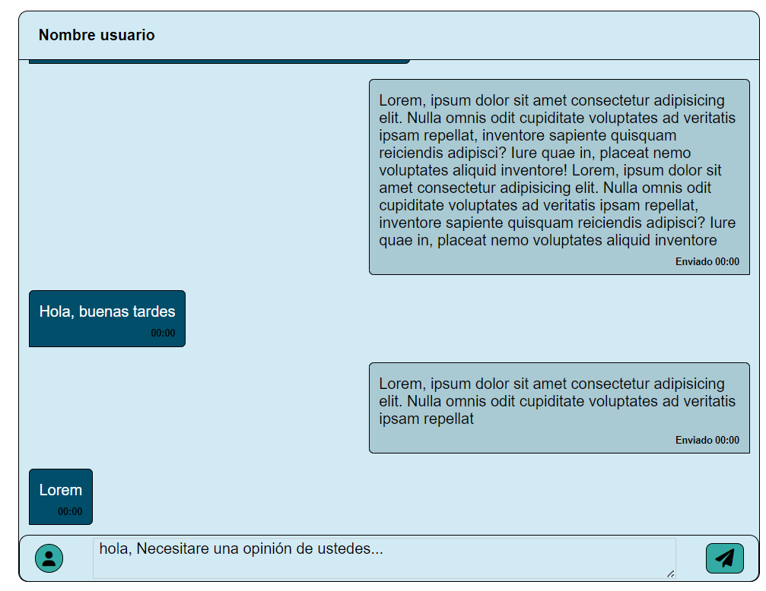
Funcionalidad: Tener una conversación con otros usuarios mediante mensajes te texto en tiempo real.

Contexto: Que el usuario pueda entablar una conversación en el momento que lo necesite.
Acción: Escribir el mensaje y enviarlo.
Resultado esperado: Que se pueda escribir un mensaje, se envíe y se obtenga respuesta.
Resultado real: Puedo escribir el mensaje pero no se envía, la función del icono de envío no funciona.
Observación: El resultado buscado solo realiza la función de escribir, pero no envía.

